Lý thuyết, Công nghệ 12 Bài 23: Mạch điện xoay chiều ba pha
A. Lý thuyết
I - KHÁI NIỆM VỀ MẠCH ĐIỆN XOAY CHIỀU BA PHA

Ngày nay, dòng điện xoay chiều ba pha được sử dụng rộng rãi trong các ngành sản xuất. Mạch điện xoay chiều ba pha gồm: nguồn điện ba pha, đường dây ba pha và các tải ba pha.

1. Nguồn điện ba pha 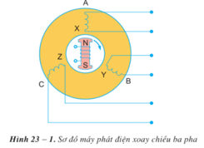

Để tạo ra dòng điện xoay chiều ba pha, dùng máy phát điện xoay chiều ba pha. Máy phát điện xoay chiều ba pha gồm ba dây quấn AX, BY, CZ và nam châm điện.

Mỗi dây quấn của máy phát điện là một pha

- Dây quấn pha A ký hiệu là AX.

- Dây quấn pha B ký hiệu là BY.

- Dây quấn pha C ký hiệu là CZ.

Khi nam châm quay điện với tốc độ không đổi, trong dây quấn mỗi pha xuất hiện suất điện động (sđđ) xoay chiều một pha. Các dây quấn của các pha có

cùng số vòng dây và đặt lệch nhau một gócLý thuyết, Trắc nghiệm Công nghệ 12 Bài 23: Mạch điện xoay chiều ba pha | Nội dung bài học, Trắc nghiệm Công nghệ 12 có đáp ánđiện trong không gian nên sđđ các pha bằng nhau về biên độ và tần số nhưng lệch nhau một gócLý thuyết, Trắc nghiệm Công nghệ 12 Bài 23: Mạch điện xoay chiều ba pha | Nội dung bài học, Trắc nghiệm Công nghệ 12 có đáp án

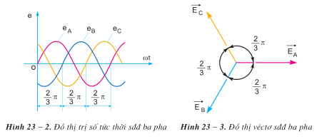
2. Tải ba pha
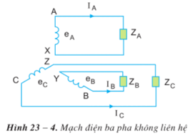

Tải ba pha thường là các động cơ điện 3 pha, lò điện 3 pha... Tổng trở của các pha A, B, C của tải là ZA, ZB, ZC

II - CÁCH NỐI NGUỒN ĐIỆN VÀ TẢI BA PHA

Nếu mỗi pha của máy phát điện ba pha nối riêng với mỗi tải, ta có mạch điện ba pha không liên hệ với nhau

Thông thường người ta nối ba pha của nguồn điện, ba pha của tải thành hình sao hoặc tam giác.

Khi Nối hình sao thì 3 điểm cuối X, Y, Z của ba pha nối với nhau tạo thành điểm trung tính O.

Khi nối hình tam giác thì điểm đầu pha này nối với điểm cuối pha kia.

1. Cách nối nguồn điện ba pha
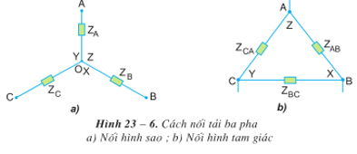
Nguồn điện nối hình sao, hình sao có dây trung tính và hình tam giác

2. Cách nối tải ba pha
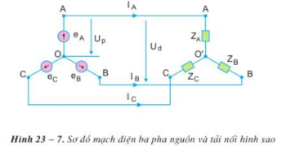
III - SƠ ĐỒ MẠCH ĐIỆN BA PHA

1. Sơ đồ mạch điện ba pha

Các điểm đầu ba pha A, B, C của nguồn điện được nối với các dây dẫn điện ba pha đến các tải. Các dây dẫn ấy gọi là dây pha. Dây nối từ điểm trung tính O của nguồn đến điểm trung tính O’ của tải gọi là dây trung tính

a) Nguồn điện nối hình sao, tải nối hình sao
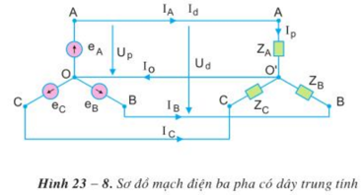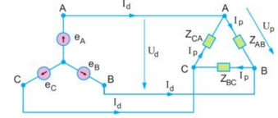
Lý thuyết, Trắc nghiệm Công nghệ 12 Bài 23: Mạch điện xoay chiều ba pha | Nội dung bài học, Trắc nghiệm Công nghệ 12 có đáp án

b) Nguồn và tải nối hình sao có dây trung tính

Còn gọi là mạch điện ba pha bốn dây (ba dây pha và một dây trung tính).

Lý thuyết, Trắc nghiệm Công nghệ 12 Bài 23: Mạch điện xoay chiều ba pha | Nội dung bài học, Trắc nghiệm Công nghệ 12 có đáp án

c) Nguồn nối hình sao, tải nối hình tam giác

Lý thuyết, Trắc nghiệm Công nghệ 12 Bài 23: Mạch điện xoay chiều ba pha | Nội dung bài học, Trắc nghiệm Công nghệ 12 có đáp án

2. Quan hệ giữa đại lượng dây và pha

Lý thuyết, Trắc nghiệm Công nghệ 12 Bài 23: Mạch điện xoay chiều ba pha | Nội dung bài học, Trắc nghiệm Công nghệ 12 có đáp án

IV - ƯU ĐIỂM CỦA MẠCH ĐIỆN BA PHA BỐN DÂY

Tạo ra 2 trị số điện áp khác nhau: điện áp dây và điện áp pha, vì thế rất thuận tiện cho việc sử dụng đồ dùng điện.

Điện áp pha trên các tải hầu như vẫn giữ được bình thường, không vượt quá giá trị định mức

